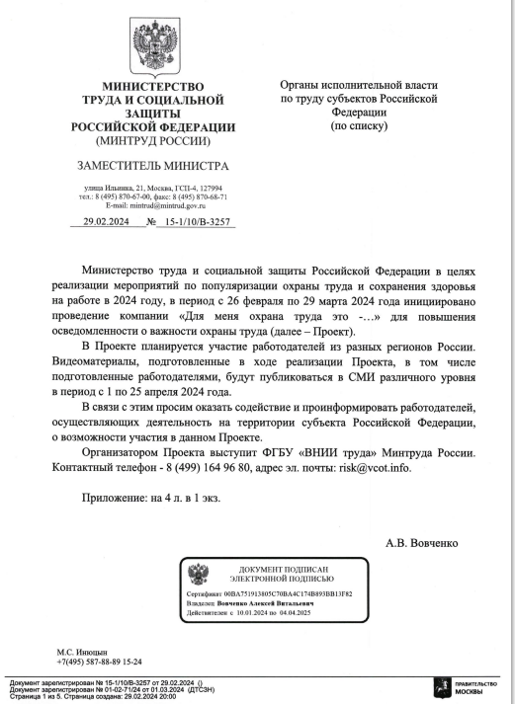

ТЕХНИЧЕСКОЕ ЗАДАНИЕ
на выполнение видеосъемки компании «Для меня охрана труда это - …»

- Общие сведения
1.1. Наименование проекта
Общероссийская компания «Для меня охрана труда это …»

1.2. Заказчик и участник проекта
Заказчик проекта - Федеральное государственное бюджетное учреждение «Всероссийский научно-исследовательский институт труда» Министерства труда и социальной защиты Российской Федерации (ФГБУ «ВНИИ труда» Минтруда России).
Участник проекта – работодатели, заинтересованные в реализации проекта.

1.4. Сроки выполнения проекта
Срок начала проекта – 26.02.2024г.
Срок окончания проекта – не позднее 29.03.2024г.
1.5. Место выполнения проекта
Запись видеоролика для участия в компании осуществляется на территории работодателя.
2. Цель выполнения проекта
Целью компании является популяризация охраны труда, повышение осведомленности и понимания важности охраны труда среди работников и работодателей, формирование культуры безопасности на рабочем месте, где каждый работник осознает, что значит для него охрана труда, знает свои обязанности и права в области охраны труда, а работодатель принимает на себя ответственность за обеспечение безопасных условий труда.

3. Концепция проекта
В проекте примут участие работодатели (число не ограниченно) из разных субъектов России с различными видами экономической деятельности. Участники проекта в течение месяца передают (бросают) каску друг другу. Каска, как символ охраны труда, эффектно исчезает и появляется на каждом кадре, подчеркивая ее связующую роль в проекте.

4. Функциональные требования к выполнению проекта
Референс:
- https://disk.yandex.ru/i/VNJ_-y-485t1iQ
- QR-код:

В таблице 1 представлены функциональные требования к выполнению проекта.
Таблица 1
Параметр | Требование
Выступающий (-щие) | Работник (-ки) работодателя
Одежда выступающего (-их) от работодателя | Одежда должна соответствовать профессии выступающего (-их)
Параметры каски | Одна каска оранжевого цвета без ремешка
Приветствуется | Нестандартный (креативный) подход к охране труда, профессии.  Чтобы подчеркнуть масштаб организации на видео, можно использовать следующие методы:  1. Панорамные съемки: используйте панорамные съемки, чтобы показать общий вид организации, ее размеры и архитектуру. Это поможет зрителям понять, насколько она велика.  2. Максимально использовать производственное пространство: если у вас есть большое производственное пространство, используйте его максимально. Это поможет зрителям понять, насколько разнообразна и сложна работа в вашей организации.  3. Показать количество сотрудников: если у вас есть большое количество сотрудников, покажите их на видео. Это поможет подчеркнуть масштаб организации. Вы можете снять сцену, где в цехе одновременно работает большое количество человек.
Фон проекта | Выступающий (-щие) должны находится на своем рабочем месте. В течении 15 сек. он (они) выполняют работы по профессии, потом останавливается (-ются) и ловит каску.
Поймать каску | Каску выступающему необходимо поймать сверху (обхват каски двумя руками) или взять правой рукой справа от выступающего из-за кадра (рука, передающая выступающему каску, в кадре появляться не должна), при этом действии взгляд направлен на каску. Взять в руки каску, обхватить двумя руками, держать перед собой и начать выступление.
Начать выступление | В начале выступления выступающий НЕ представляет работодателя, НЕ называет свое ФИО, должность (всю информацию при монтаже соберет Заказчик в едином стиле).  При выступлении выступающий смотрит в кадр (в объектив).  Если в кадре один выступающий, выступление начинается с фразы: «Для меня охрана труда — это …». (как в референсе).  Если в кадре несколько выступающих, выступление начинается с фразы: «Для меня охрана труда — это …». После чего каска передается следующему выступающему. Передача каски двумя руками следующему, выступающему внутри кадра. При передаче каски оба выступающих смотрят друг другу в глаза. Каждый последующий выступающий начинает с фразы «А для меня – это…».
Передать касту | После окончания выступления выступающему(-им) необходимо бросить каску вниз (прямое бросковое действие не нужно, достаточно разъединить руки так, чтобы каска из них будто бы выпадала) или передать левой рукой влево от себя (в сторону за кадр), при этом действии взгляд направлен на каску (как в референсе)
Количество проектов от одного работодателя | Работодатель может снять и прислать неограниченное количество видеороликов на различных рабочих местах, с разными работниками в кадре и с разными вариантами приема/передачи каски

5. Требования к формату проекта
Разработанный Участником проекта видеоролик (-ки) должен (-ны) соответствовать следующим требованиям:
- горизонтальная съемка,
- съемка производится со штатива (в крайнем случае со стабилизатора),
- план – чуть ниже пояса, немного «воздуха» над головой (как в референсе),
- формат видеоматериала не ниже FULL HD (1920x1080), а лучше 4К,
- расширение видеофайла, кодировщик – MP4,
- никаких дополнительных цветовых решение (к примеру HDR),
- соотношение сторон 16:9 без полей,
- запись голоса необходимо произвести на звукозаписывающее (аудиозаписывающее) устройство (например, микрофон-петличка). Если в кадре несколько человек, то микрофон-петличка необходима для каждого выступающего.

6. Тайминг проекта
Один видеоролик должен быть продолжительностью не более 30 секунд.
В случае наличия панорамной (масштабной) съемки предприятия хронометраж - до 5 минут.

8. Размещение результатов проекта
Размещение результатов проекта:
- СМИ федерального и регионального уровня,
- в телеграмм-канале «Здоровье. Ответственность. Труд»,
- в рамках Всероссийской недели охраны труда (ВНОТ).

9. Передача проекта Заказчику
Готовый видеоролик (-ки) необходимо направить в срок до 29.03.2024 года Заказчику на электронную почту risk@vcot.info. Указать в теме письма: «Компания «Для меня охрана труда это …», в письме указать название работодателя, ФИО и должность выступающего.
Контактный телефон 8 (499) 164 96 80.

